CASO INTEGRADOR · HISTOLOGIA
Alvéolos Pulmonares, Septos Interalveolares e Granulomas na Tuberculose
Da histologia normal do parênquima pulmonar à reação granulomatosa
DISCENTES

Ana Maria Pires | Luana da Cunha
Beatriz Vieira | Marcos Filipe Rodrigues
Clara Araújo | Maria Eduarda Barros
Erika Rodrigues | Marília Nogueira
Isadora Mariana Lemos | Rayssa Pedrosa
Izadora Rodrigues | Samara Keury
João Victor Nunes | Sara Rodrigues
Joaquim Fernando | Victor Hideki

Sumário
Introdução 3
Parte 1 — Histologia Normal: Alvéolos e Septos Interalveolares 3
1.1 Organização geral do alvéolo 3
1.2 Estrutura dos septos interalveolares 4
1.3 Pneumócitos tipo I e tipo II 5
1.4 Células em escova 6
1.5 Macrófagos alveolares e septais 6
Parte 2 — Patologia: Granulomas na Tuberculose Pulmonar 8
Parte 3 — Correlação Clínica 8

Introdução
Este documento está organizado em três partes. A Parte 1 baseia-se na descrição de histologia do sistema respiratório, detalhando os tipos celulares dos alvéolos e a estrutura dos septos interalveolares presentes em um tecido saudável. A Parte 2 é uma complementação voltada à patologia: apresenta a definição, a formação, a evolução e as características histológicas dos granulomas na tuberculose pulmonar. Por fim, a Parte 3 correlaciona as estruturas histológicas abordadas com o quadro clínico discutido.
Roteiro do documento
Parte 1 · Histologia normal: alvéolos e septos interalveolares
Parte 2 · Patologia: granulomas na tuberculose pulmonar
Parte 3 · Correlação clínica

Parte 1 — Histologia Normal: Alvéolos e Septos Interalveolares
Antes de começar, vamos relembrar a estrutura do parênquima pulmonar, local em que se encontram tanto os alvéolos quanto os septos interalveolares. O parênquima pulmonar é organizado de modo a maximizar a superfície de contato entre o ar inspirado e o sangue capilar, permitindo a hematose em uma área que, no adulto, chega a dezenas de metros quadrados.
Essa arquitetura se apoia em duas estruturas fundamentais: os alvéolos pulmonares, pequenas câmaras de paredes delgadas onde ocorrem as trocas gasosas, e os septos interalveolares, delgadas partições de tecido conjuntivo que separam alvéolos vizinhos e alojam a rede capilar.
A compreensão precisa da histologia dessas estruturas — particularmente dos tipos celulares que revestem o alvéolo e da organização da barreira hematoaérea — é pré-requisito para interpretar tanto a fisiologia respiratória quanto a patologia pulmonar.

1.1 Organização geral do alvéolo
Os alvéolos são os espaços aéreos terminais do pulmão, dispostos em aglomerados ao redor dos ductos alveolares e sacos alveolares. Cada alvéolo é uma câmara aproximadamente esférica, de parede extremamente delgada, cuja luz comunica-se com a dos alvéolos adjacentes e com a via aérea terminal.
A parede alveolar é sustentada por uma lâmina própria de tecido conjuntivo e por uma densa rede de capilares, estando revestida internamente por um epitélio contínuo, mas de espessura variável, composto predominantemente por pneumócitos. É justamente essa organização que confere ao pulmão a combinação de resistência mecânica e permeabilidade necessária à troca gasosa.
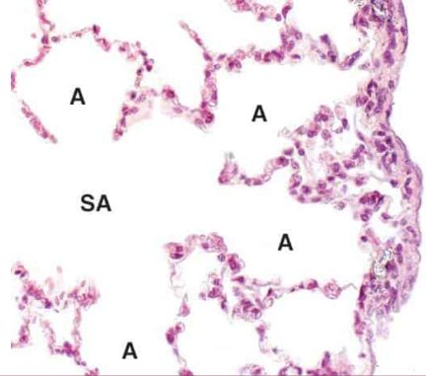
Figura 1. Fotomicrografia mostrando um saco alveolar com alvéolos adjacentes. Esta fotomicrografia mostra os componentes terminais do sistema respiratório, ou seja, o saco alveolar (SA) e os alvéolos (A) circundantes.

1.2 Estrutura dos septos interalveolares
Os septos interalveolares são as paredes comuns que separam alvéolos adjacentes. Cada septo é formado por uma fina lâmina de tecido conjuntivo contendo fibras elásticas, fibras colágenas e uma rede capilar densa, além de tipos celulares como fibroblastos, macrófagos septais e, eventualmente, células musculares lisas. As fibras elásticas conferem ao septo a elasticidade necessária para a expansão e o recolhimento do pulmão durante o ciclo respiratório, enquanto as fibras colágenas fornecem resistência tênsil e evitam a distensão excessiva. Essa combinação de componentes é o que permite ao parênquima pulmonar deformar-se continuamente sem romper-se.
Na sua porção mais delgada, o septo é reduzido à barreira hematoaérea: o citoplasma de um pneumócito tipo I e o citoplasma de uma célula endotelial capilar, com suas respectivas lâminas basais fundidas ou justapostas. É nessa região — a porção delgada do septo — que ocorre a maior parte da troca gasosa. Nas porções mais espessas do septo, encontra-se tecido conjuntivo propriamente dito, com fibras e células intersticiais, onde a distância entre ar e sangue é maior e as trocas são menos eficientes; essas regiões funcionam sobretudo como suporte estrutural e como sítio de trocas metabólicas e de tráfego de líquido intersticial.
Poros de Kohn
Pequenas aberturas na parede alveolar que comunicam alvéolos vizinhos.
• Permitem a ventilação colateral, equalizando pressões e passagem de ar mesmo com obstrução da via aérea terminal de um alvéolo.
• Possibilitam a migração de macrófagos entre alvéolos adjacentes, contribuindo para a defesa e a depuração de material particulado.

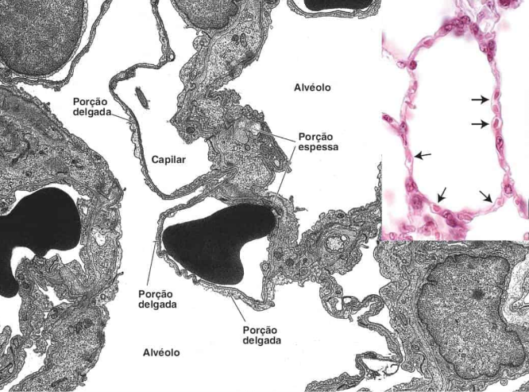
Figura 2. Eletromicrografia dos alvéolos pulmonares. Esta eletromicrografia mostra dois espaços alveolares, intercalados por um septo interalveolar contendo capilares, alguns dos quais apresentam eritrócitos.

1.3 Pneumócitos tipo I e tipo II
Os pneumócitos tipo I (células alveolares pavimentosas) são células extremamente achatadas, com núcleo alongado e citoplasma delgado que se estende por grandes superfícies. Segundo a descrição do Ross, essas células recobrem cerca de 95% da superfície alveolar e têm como função principal formar a barreira hematoaérea, isto é, a interface delgada através da qual ocorrem as trocas gasosas. Sua delgadez é funcionalmente essencial: quanto menor a distância entre o ar alveolar e o sangue capilar, mais eficiente a difusão de oxigênio e gás carbônico. Embora metabolicamente pouco ativas em comparação aos pneumócitos tipo II, são fundamentais para a integridade estrutural do alvéolo, unindo-se por junções oclusivas que selam o epitélio e impedem a passagem de líquido para a luz alveolar.
Já os pneumócitos tipo II (células alveolares grandes ou septais, na nomenclatura clássica) são células cubóides, volumosas, com núcleo esférico e citoplasma rico em organelas. Cobrem apenas cerca de 5% da superfície alveolar, embora representem uma fração significativa da população celular. Sua característica ultraestrutural mais marcante são os corpos lamelares — vesículas contendo fosfolipídios que constituem o surfactante pulmonar, substância que reduz a tensão superficial na interface ar-líquido e impede o colapso alveolar ao final da expiração.
Além da produção de surfactante, os pneumócitos tipo II desempenham papel central na regeneração epitelial, atuando como células progenitoras capazes de proliferar e diferenciar-se em pneumócitos tipo I após lesão. Essa propriedade explica, por exemplo, a hiperplasia de pneumócitos tipo II observada em quadros de agressão alveolar, como infecções virais e pneumonia intersticial.
Resumo comparativo
Tipo I · pavimentoso, ~95% da superfície · forma a barreira hematoaérea · junções oclusivas.
Tipo II · cubóide, ~5% da superfície · corpos lamelares e surfactante · progenitor do tipo I.

1.4 Células em escova
As células em escova (brush cells) são um terceiro tipo celular do epitélio alveolar, menos numeroso, caracterizado por microvilosidades curtas e rombas em sua superfície apical, semelhantes a escovas. Sua função ainda não é completamente estabelecida, mas acredita-se que participem da detecção de estímulos e possam ter papel sensorial ou na regulação de respostas locais, sendo por vezes consideradas células especializadas do epitélio de revestimento. Sua presença reforça a ideia de que o epitélio alveolar não é uma simples barreira passiva, mas um tecido com funções reguladoras.

1.5 Macrófagos alveolares e septais
Os macrófagos alveolares são células fagocíticas livres, localizadas na luz alveolar, responsáveis por remover partículas inaladas, debris celulares e microrganismos que alcançam as porções mais distais do pulmão. São derivados de monócitos circulantes e constituem a principal linha de defesa do espaço aéreo. Já os macrófagos septais residem dentro do septo interalveolar, no tecido conjuntivo, e atuam como sentinelas teciduais, participando da vigilância imunológica e da resposta a agentes que atravessam a barreira epitelial.
Por que a distinção importa?
Macrófagos alveolares (livres na luz) e septais (fixos no interstício) representam dois compartimentos de defesa distintos, que podem ser recrutados de modo diferente em processos infecciosos e inflamatórios.

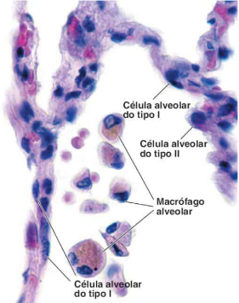
Figura 3. Fotomicrografia de alvéolos e macrófagos alveolares. Esta fotomicrografia em grande aumento mostra a estrutura do septo interalveolar, com pneumócitos do tipo I e II; além do lúmen de um alvéolo contendo macrófagos alveolares e eritrócitos.
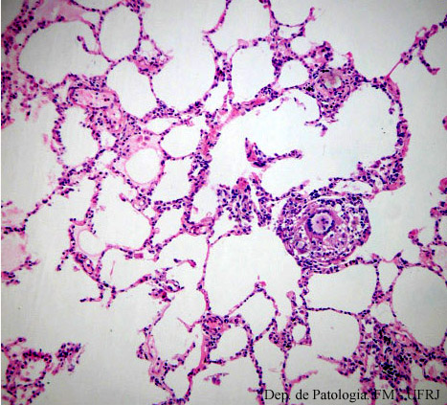
Figura 4. Corte de pulmão corado em HE em pequeno aumento, mostrando um granuloma em meio ao parênquima alveolar — exemplo útil para visualizar, no mesmo campo, a arquitetura septal normal e a reação granulomatosa.
Fonte: Departamento de Patologia – UFRJ (Tuberculose pulmonar: granuloma e alvéolos, HE, obj. 10x)

Parte 2 — Patologia: Granulomas na Tuberculose Pulmonar
A preencher
Definição, formação, evolução e características histológicas dos granulomas na tuberculose pulmonar.

Parte 3 — Correlação Clínica
A preencher
Correlação das estruturas histológicas abordadas com o quadro clínico discutido.

